**Descrierea lucrării**

Implementarea procesului este realizată utilizînd microcontroller.

Acest mod de abordare permite o simplificare în ceea ce priveste numarul de componente electronice activem utilizînd doar o singură componenta integrată, iar , totodată va creste fiabilitatea sistemului prin reducerea la minimum a numarului de conexiuni dintre diferite blocuri funcționale, lucru nerealizabil daca s-ar fi recurs la o implementare utilizând logica cablată.

Componenta principalam microcontroller-ul este de fat un circuit integrat pe scară foarte larga – intâlnit în literatura de specialitate si cu denumirea de VLSI în traducere (Very Large Scale Integration).

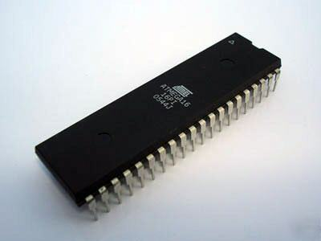

Figura 1. Microcontrolerul

In figura 1 se poate vedea un microcontroler. Fizic el este realizat prin litografie pe o pastilă de siliciu , incapsulat , în cazul de față într-o capsulă de plastic ce acomodeaza un număr de 40 pini, cu cu ajutorul cărora se realizeaza conexiuni electrice cu alte circuite sau dispozitive electronice.

Tipul capsulei poartă denumirea de DIL40 – „Dual In-Line” ceea ce înseamnă că dispunerea terminalelor de conexiune se realizează în mod simetric pe cele două lungimi paralele ale capsulei de plastic, ele fiind dispuse aliniate.

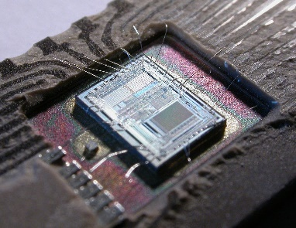

Figura 2. Pastila de siliciu (Waffer-ul)

În figura 2 observam microcontroller-ul dezansamblat, în centru, se află pastila de siliciu, ce conține toată structura funcțională a microcontrolerului, legătura cu lumea exterioara , realizându-se cu conexiuni dintr-un metal nobil, bun conducător de electricitate (de regulă aurul).

Alegerea tipului de microcontroller a fost făcută urmărind mai multe aspecte și anume :

1. Aspecte economice
2. Aspecte funcționale
3. Capacitate de conectivitate
4. Aspectele economice au un impact asupra prețului total al produsului final, se pune deobicei în balanță factori ce indică fiabilitatea , precizia , versatilitatea microcontrolerului cu necesarul proiectului.

Desigur o component electronica ce suportă sa zicem o plajă de temperature mult mai largă, în special înspre temperaturile scazute va avea un preț mai ridicat, situînd-do în domeniul componentelor de uz militar , la fel și o rezistență sporită la aceelerații gravitaționale mari cît și la șocuri puternice, vac ere un preț crescut.

Precizia cu care se prelucrează datele , pentru convertoarele analog-numerice, viteza sporită de eșantionare a semnalelor analogice va creste prețul produsului.

1. Aspectele funcționale sunt strîns legate de capabilitățile logice și fizice de care dispune microcontroller-ul.

Astfel putem întâlnii diferite situații practice în care avem nevoie de exemplu de un spațiu destul de mare pentru memoria program, registrii de memorie, de asemenea putem avea nevoie de diferite resurse fizice cum ar fii porturi de intrare-iesire, convertoare analog-numerice, numărătoare, circuite de temporizare programabile, porturi serial dedicate , RS232, I2C.

1. Capacitatea de conectivitate se referă în special la numărul de porturi disponibile utilizatorului, proiectantul putănd în acest fel sa realizeze mult mai usor dezideratul propus.

În lucrare , am realizat o simulare a comportamentului unei instalații de distilare simplă.

Aceasta simulare presupune monitorizarea unor parametrii din instalație, cum ar fii temperature fluidului ce trebuie distilat, volumul fluidului ce se află în recipientul de distilare cît și temperatura fluidului de răcire aflat în sistemul de condensare.

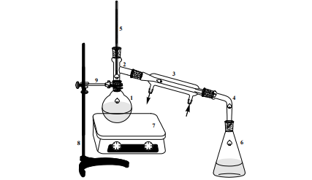

Figura 3. Instalație distilare de laborator

Variația parametrilor din instalația de distilare se realizează utilizînd elemente de circuit pasive , respectiv potențiometrii liniari rotativi.

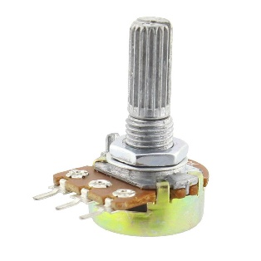

Figura 4 . Potențiometrul

Aceste componente își modifica rezistența electrică funcți de unghiul de rotire a cursorului , rezistența variind într-o plaje bine definite de la valoarea minima, $R_{min}$ care este de ordinal zecimilor de ohm, practice putînd fii considerată

Zero, pîna la valoarea maxima nominala, inscriptionata de regulă în clar pe corpul componentei, notată cu $R_{max}$

Pe parcursul lucrării o sa discutăm considerentele care stau la baza stabilirii aceste valori maxime ale rezistentei electrice a potențiometrului.

Simbolic, potențiometrele sunt reprezentate graphic, în schemele electrice precum în figura 5.



Figura 5. Potențiometru – simbol electric

Constructiv. Realizarea unui potențiometru se realizează prin depunerea unui strat rezistiv pe un support electroizolant.

Pe acest strat va culisa, în funcție de tipul potențiometrului, prin rotație sau prin translație , un cursor ce face contact electric punctiform cu stratul rezistiv.

Variația distanței punctului de contact dintre cursor-strat rezistiv si unul dintre terminale, se transpune într-o variație a rezistenței electrice.

Se realizeaza în acest fel un divisor de tensiune cu raport de divizare reglabil.

Tensiunea ce este culeasa de pe terminalul cursorului, fiind linear proportionala cu unghiul acestuia.

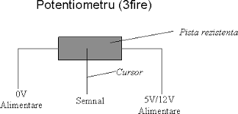

Figura 6. Potențiometrul – structura constructive

Ilustratia din figura 6 ne exemplifică, fiind ușor de intuit cum, tensiunea culeasă pe terminalul, notat cu Semnal, va varia , în funcție de poziția în care se situeaza cursorul, între 0V și 5V.

Avînd în vedere faptul că simularea nu necesită acționări de putere, realizănd doar, procesări valorice de semnal și afișări ale unor stări curente ale proceselor prin elemente optoelectronice, tensiunea de alimentare este și ea scăzuta. Fiind de 5volți.

Am menționat acest fapt, pentru a putea justifica valoarea rezistenței aleasa pentru potențiometrii, știind faptul că aceștia de regulă nu pot disipa puteri prea mari precum alți rezistori ce pot disipa si puteri de ordinal zecilor de watt (vezi rezistorii ceramici).

Potențiometrul fiind în esență un resistor, acesta se supune legilor efectului Joule, iar la trecerea curentului electic va disipa o anumită putere sub formă de căldură.

Acești parametrii se gasesc în foile de catalog ale producătorului componentei respective.

În cazul nostru, în cee ace privește puterea disipata , un calcul ne poate informa asupra valorii acesteia, aplicînd formula

$P[W]= \frac{U^{2}}{R}$

Unde, U – reprezinta tensiunea aplicată pe extremitățile potențiometrului, fiind egală cu tensiunea de alimentare de 5volți

R – reprezintă rezistența potențiometrului, în cazul nostru 1KΩ

Atunci $P[W]= \frac{25}{1000}$ P = 0.025 vați

Afișarea parametrilor de sistem se realizeaza optic , valoarea numerică fiind citită de către operator cu ajutorul elementelor de tip digit 7segmente.

De asemenea , am implementat și un sistem de afisaj de tip baretă grafica.

Elementul de afisare cu 7 segmente, se întălnește destul de frecvent în electronica digitală, fiind usor de comandat din punct de vedere electric.

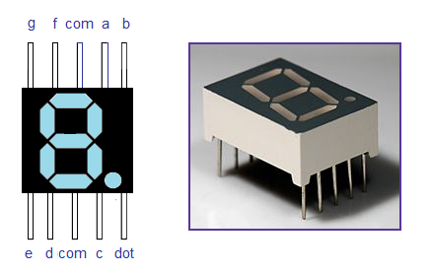

Figura 7. Digit cu 7 segmente

Constructiv, afisajul cu 7 segmente este alcătuit din, 7 diode electroluminiscente dispuse pe o placa de circuit imprimat , astfel încăt formeaza cifra 8.

Deasupra fiecărui LED individual se află dispus un sistem de difuzare a luminii, al cărui indice de refracție este foarte diferit pe axa X, fața de axa Y, astfel încăt lumina emisa de catre dioda LED este transportată, individual pentru fiecare dintre segmente către partea superiară a sistemului de afișare.

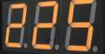

Figura 8. Afisaj compus din trei digiți

Fiecare digit este astfel capabil sa afișeze simboluri numerice în baza zece, simboluri de la 0 la 9.

Aceste sisteme de afișare sunt realizate în doua feluri, în funcție de modalitatea de conectare electrica a terminalelor commune ale diodelor LED, anod comun respectiv catod comun.

Comanda digitului se face, pentru catod comun conform tabelului de adevăr din figura 9.

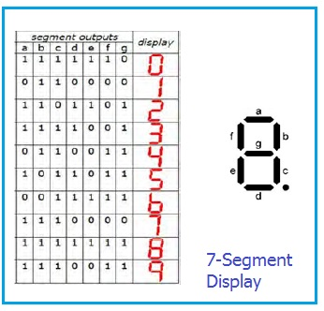

Figura 9. Comanda digitului 7segmente.

În acest table este simbolizat pentru fiecare intrare prin valori logice binare de 0 și 1 absența respectiv prezența tensiunii electrice pe fiecare terminal ce corespunde segmentului considerat.

Dioda electroluminiscenta, prezintă o anumită caracteristică ce redă dependența fluxului luminos funcție de valoarea curentului de polarizare.



Limitarea de current trebuie făcută pe fiecare diode LED în parte, asigurîndu-se în acest fel o iluminare de intensitate uniforma, realizăndu-se cu ajutorul unor rezistențe electrice dimensionate in urma unui calcul căt se poate de simplu.

Cunoscînd valoarea curentului prin diode , căt si tensiunea de deschidere a diodei se aplică legea lui Ohm pentru un circuit simplu

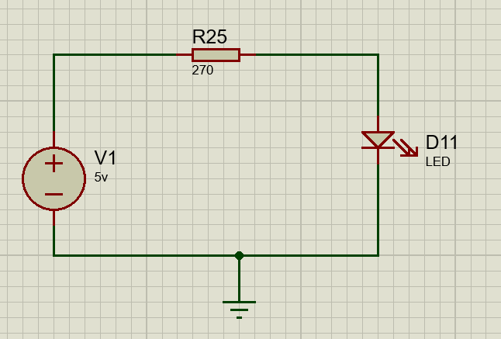

Figura 10. Polarizarea diodei LED

În figura 10 am exemplificat modalitatea de polarizare a diodei LED.

Valoarea sursei de tensiune V1 , de 5volti, nu a fost aleasă întămplător, ci ea reprezintă de fapt tensiunea de ieșire a unui port al microcontroller-ului, cînd acesta se află în starea de 1 logic.

Rezultă

$$R_{25}= \frac{V_{1}-V_{D11}}{I_{D11}}$$

Înlocuind numeric și considerînd $V_{D11}=1.8v$, $I_{D11}=0.008A$

$R_{25}= \frac{4-1.8}{0.008}$

$$R_{25}=275Ω$$

Notă, am considerat valoarea de 4 volți a tensiunii pe port deoarece vom introduce în calcul și căderea de tensiune pe tranzistorul de comandă al afișajului cu 7 segmente.

Pentru a putea afișa valori ce fac referire la volumul de fluid din sistemul de distilare, volum ce poate atinge sute de litrii, a fost necesar utilizarea a trei digiți de afișaj cu șapte segmente, fiiecare situîmdu-se pe poziția specific rangului numărului ce trebuie afișat, respectiv , unități, zeci. Sute.

Modul de conectare cu microcontrolerul, determina o configurație hardware specific, putînd exista doua tipuri.

O conectare directă, fiecare digit din rangul numărului cuplăndu-se separate pe cite un port cu ajutorul a șapte fire de conexiune.

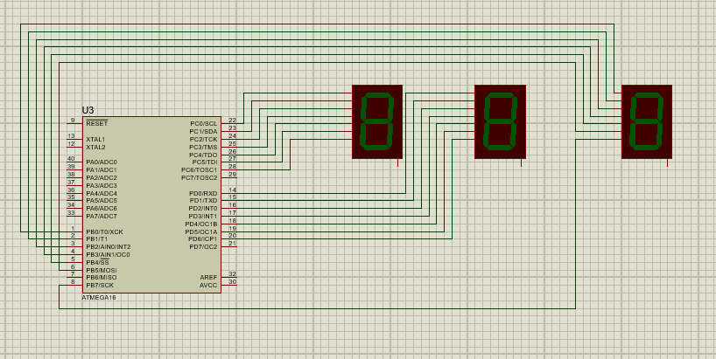

Figura 11. Conectarea clasică a sistemului de afișare

Remarcăm prezența unui număr mare de conductor pentru realizarea interfațării microcontroller – sistem de afișare.

Deja am omis intenționat rezistențele de limitare pentru fiecare LED, prezența acestora încărcănd puternic schema electrică.

Utilizarea resurselor microcontrollerului, a porturilor, este nejudicioasă. Să ne închipuim interfațarea a 4 sisteme de afișare cu capabilităti numerice de ordinal zecilor de milioane, în care ar fii fost necesare 28 de porturi a 8 biți. Făcînd practic imposibilă alegerea unei componente fizice.

Ochiul uman comportă o pesistență a imaginii ce se formează pe retina. Aceast fenomen fiind fructificat de către frații Lumiere, cei care au descoperit și perfecționat cinematograful.

Așa cum în cinematografie , imagini statice, puțin diferite ca și conținut pot da senzatia de mișcare de dynamism, asa ne putem folosii și noi de noțiunea de multiplexare în timp a datelor, unde fiecare digit din rangul numărului va afișa propria sa valoare o fracțiune de timp, urmănd ca celălalt digit, situate pe rangul imediat următor sa faca acelaș lucru ca primul și , operația se va relua în mod ciclic atîta timp cît sistemul este în funcțiune.

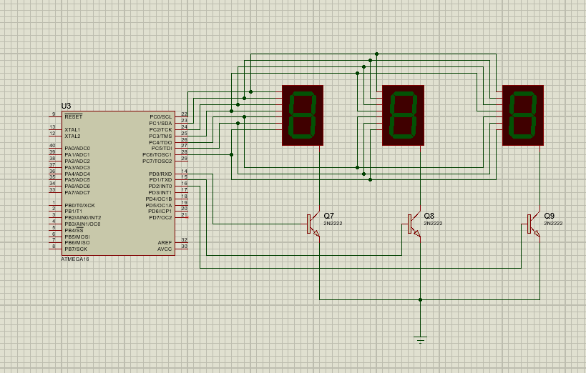

Figura 12. Modul de conectare multiplexat

Utilizănd multiplexarea, vom avea nevoie de un bus de date pe 8 biti, cu ajutorul căruia vom transmite succesiv datele în format binary către sistemul de afișare, și , auxiliar de un bus , cu ajutorul căruia se comuta secvențial rangul digitului care urmeaza sa fie activ.

În acest fel, numărul conexiunilor va scădea concomitant cu cresterea fiabilității sistemului.

Pentru a se Evita efectul deranjant de pîlpîire a afișajului , trebuie aleasa o frecvență de comutare cît mai ridicată, de regula o frecvență de ordinal sutelor de herți fiind suficientă.

Sistemul de monitorizare a temperaturii, este format dintr-un traductor neliniar , a cărui dependență dintre temperature mediului ambient și un anume parametru , de regulă rezistența electrică , variaza exponential.

Acest dispozitiv electronic se numește thermistor.

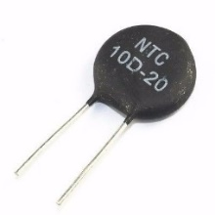

Figura 13. Termistorul

Există două tipuri de termistoare un tip ce prezintă un coefficient pozitiv al variației rezistenței electrice cu temperature, cunoscut în literature de specialitate ca PTC, și un tip ce prezintă o variație negative a rezistenței electrice funcție de temperature, cunoscut în literature de specialitate ca NTC.

In soluția de față am utilizat un thermistor NTC, deoarece, fiind o simulare a unui process, precizia măsurării nu primează foarte mult, avănd o precizie de 1 grad Celsius, utilizăm penteru măsurarea temperaturii un system classic de divizare a tensiunii, pe elemente de circuit resistive,

Mediul de dezvoltare

1. Ce este un microcontroller?

Un microcontroller este un tip de circuit care integrează un microprocesor şi alte dispozitive periferice într-un singur chip punându-se accent pe un cost redus de producţie şi consum redus de energie electrică. Principala diferenţă dintre un microcontroller (µC) şi un microprocesor (µP) o constituie faptul că un µC integrează atât unitatea de procesare cât și memorie de program, memorie de date, interfeţe de intrare-ieşire și periferice.

Din cauza integrării unui număr mare de periferice şi a costului redus de producţie, un µC operează la frecvenţe reduse, în general la zeci sau sute de MHz. Cu toate acestea, microcontroller-ele se pretează la o gamă variată de aplicaţii fiind folosite atât în mediul industrial cât şi în produse de larg consum, de la sisteme din industria aerospaţială până la telefoane mobile, cuptoare cu microunde şi jucării. Spre deosebire de un microprocesor, un microcontroller execută un program încărcat pe acesta şi dedicat unei funcţionalităţi specifice.

Majoritatea µC nu au o magistrală externă de adrese sau date deoarece toate memoriile de date sunt interne, ducând la integrarea acestora în capsule cu un număr mic de pini şi reduse ca dimensiuni, ceea ce reduce costurile de producţie.

Cele mai întâlnite structuri din circuitul integrat al unui µC sunt următoarele:

Unitatea centrală de procesare (µP core) cu o arhitectură care poate fi pe 8, 16, 32 sau 64 de biţi.

Memorie de date volatilă (RAM) și/sau non-volatilă (Flash sau EEPROM)

Memorie de program non-volatilă (Flash sau EEPROM)

Porturi digitale de intrare-ieşire

Interfeţe seriale (USART, SPI, I2C)

Timere (generatoare de PWM sau watchdog)

Convertoare analog-digitale

Suport pentru programare şi debugging

In situația noastră am folosit mediul integrat pus la dispoziție de către firma producătoare , Atmel

Acesta oferă utilizatorului un editor de text integrat cu ajutorul căruia putem scrie codul sursa al programului

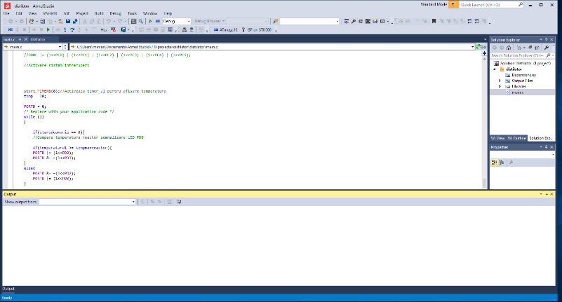

Figura 13a Editorul mediului integrat

Acesta, oferă programatorului funcționalități de editare , corectare, ștergere. Modificare a programului.

In fiecare moment programatorul este ghidat prin evidențierea tipurilor de date . ale variabilelor, prin sugestii de folosire a funcțiilor și un sistem de ajutor interactiv.

Mediul de dezvoltare integrat pune la dispoziție și un system de depanare software al programului, căt si o metodă hardware bineințeles daca dispunem de o placă de dezvoltare.

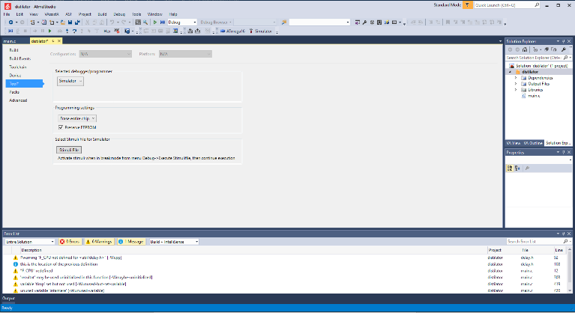

Figura 13b Setarea depanatorului de program

După efectuarea tuturor corecțiilor necesare, atît de ordin sintactic căt și de ordin semantic, se poate trece la etapa de scriere a programului în microcontroller.

Si în acest caz mediul de programare ne faciliteaza ducerea la bun sfîrșit al acestui proces printr-o fereastră de configurare ca în figura de mai jos

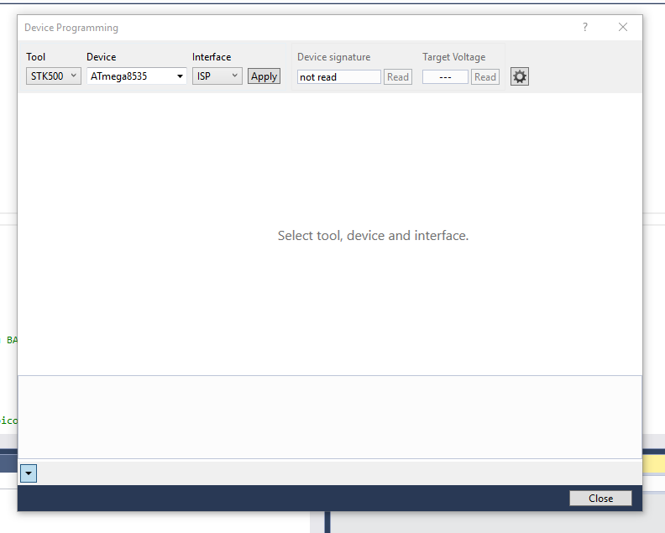

**Structura aplicației,**

Proiectarea și dezvoltarea unui system, oricare ar fii acesta se face etapizat , respectănd o anumită logică, astfel încăt . pe tot parcursul procesului de proiectare să avem o viziune de ansamblu asupra întregului system. Bineînteles că odata cu cresterea complexitătii sistemului acesta poate fii divizat în subsisteme, care pot fii mai ușor de înțeles de către ingineri, munca de proiectare distribuindu-se către mai multe personae, coordinate de către un leader de echipă.

Indiferent de complexitate , există două metode de abordare a problemei și anume:

1. Metoda top-down
2. Metoda bottom-up

Prima metoda, top-down presupune o abstractizare pornind de la nivelul ierarhic cel mai înalt, unde sistemul este considerat ca o cutie neagra cu intrări și ieșiri, aceasta la un nivel imediat următor este constituita la rîndu-i din alte module funcționale ce interacționeaza între ele în vederea îndeplinirii unui scop anume, pîna se ajunge la nivelul ierarhic cel mai de jos, unde putem identifica elementele de circuit electrice pasive sau active, circuite integrate analogice si / sau digitale, elemente de comutatie bipolare, tranzistoare , diode, elemente de semnalizare optice și acustice, dispozitive pentru introducerea sau modificarea datelor și starilor sistemului, claviaturi. Butoane etc ...

LOW

OUTPUT

INPUT

TOP LEVEL

Figura 14 Metoda de dezvoltare top-down

Metoda de dezcoltare bottom-up este folosita cu precădere în situațiile în care se cunosc . la nivelul cel mai de jos , circuitele care vor intra în componența sistemului pentru a realiza scopul propus.

Aceasta este și metoda folosită pentru proiectarea sistemului nostru.

În proiectarea lui am pornit de la idea că este mai simplu a fii realizat folosind logica programata.

Dat fiind complexitatea medie spre scăzută a simulatorului, am hotărît faptul de a utiliza un system integrat electronic de calcul, ce utilizeaza o magistrala și registrii de memorie pe 8 biti, acesta fiind mai mult ca suficiient.

Analizănd datele problemei, anume necesitatea achizitionarii a unor variabile definitorii în evolutia procesului de distilare, variabile concretizate prin parametrii cum ar fii temperature, volumul fluidului, temperature lichidului de răcire din condensator, deasemenea preluarea automata prin sensor de temperatura, cît si afișarea acesteia și a starilor elementelor de comanda a pompelor de acces.

Toate acestea pot fii implementate relative simplu prin utilizarea unui system de calcul integrat pe un singur cip. System ce poarta denumirea în literature de specialitate de origine anglofona ca SOC (System On Chip).

La ora actuala (anul 2018) pe piata mondiala există diverși producători ce oferă de la sisteme ASIC, arii de porți programabile, microcontroller-e.

Dintre toate microcontroller-el ofera, mai ales pentru situatii în care implementarea se face pe scara mica sau medie , cea mai bun solutie privind raportul performanță – preț. Celelalte, cum ar fii ASIC (Application Specific Integrated Circuit) este rentabil doar pe sala mare și foarte mare, iar ariile de porți programabile de regulă reprezintă un pas intermediar catre solutia ASIC.

După cum spuneam , pe piața mondială există diverși producători de microcontrolere , ce acoperă diferite soluții tehnologice, de la simplu divertisment amatoricesc la soluții în domeniul aeronautic, automotive, electronica medical și de ce nu audio (Yamaha).

Căutarile s-au oprit asupra firmei americane Atmel. Firmp ce oferă pe lăngă o plaja larga de microcontrollere, solutii software de dezvoltare, practice medii de dezvoltare gratuite. Vom observa ca, în ciuda faptului ca sunt gratuite, soluțiile sunt profesionale.

Pe lînga acestea mai beneficiem de documentație tehnică, platforme de dezvoltare și depanare, simulatoare software, etc …

După cum aminteam mai sus, etapizat pornind de la datele problemei conturăm schema bloc funcționala a simulatorului.

Acesta trebuie sa conțina, bloc pentru semnalizarea starii sistemului, bloc pentru intruducerea parametrilor în sistem, blouri de afisare optica a parametrilor, cantitativi în valori absolute sau relative.

De asemenea, pentru situații de urgență. Caz in care operatorul trebuie sa acționeze foarte prompt, fiecare întărziere în deciziile sale putănd afea consecințe catastrofale asupra integritătii, atăt a sistemului tehnologic dar și asupra indivizilor, a fost prevăzut un buton, a cărei acționare are ca effect imediat scoaterea de sub functionare a anumitor subansamble ce realizeaza alimentarea cu energie a sistemului cît și alimentarea cu materie primă pentru procesul de distilare.

**Schema de principiu.**

COMUTATOR/SELECTOR TEMP.

TRADUCTOR

SISTEME DE AFISAJ NUMERICE OPTICE

SISTEME PENTRU AFIȘAREA STĂRII ELEMENTELOR DE COMANDĂ DIN PROCESUL TEHNOLOGIC

MICROCONTROLLER

RAM

CPU

ROM

PORTURI

SISTEME DE REGLAJ AL PARAMETRILOR DE PROCES

TIMMER

ADC

STOP

RESET

Figura 15. Schema de principiu a sistemului

În această schema putem identifica subsistemul de afișare , alcătuit din display-uri de 7-segmente. Care, in functie de precizia cerută pot avea 2 sau 3 digiți

Potențiometrii rotative liniari, a căror valoare la un moment dat va determina evoluția starii sistemului, elemente de afișare de tip baretă grafică , cu ajutorul căreia putem afișa o valoare a unui parametru în unități relative, adimensionale.

Microcontrolerul are la baza o arhitectura RISC, adică folosește un set redus de instrucțiuni, avănd un minimum de instrucțiuni cu ajutorul cărora se pot rezolva majoritatea problemelor, cee ace în contrast cu arhitecturile CISC , unde proiectantul pune la dispozitia utilizatorilor un numar cît mai mare și mai variat de instrucțiuni, cu intenția vădită de a ocupa o plaja foarte larga de probleme, scopul fiind solutionarea failă a acestora, procesoarele RISC, sunt într-o oarecare masura mai rapide decît cele CISC.

Performanțele microcontrolerului ATMEGA16, utilizat de noi sunt evidențiate în foaia de catalog a producătorului.

Putem observa aici viteza ceasului intern care este programabilă putînd lua valori de la 1MHz păna la 16MHz.

Tensiunea de alimentare ce acoperă o plajă largă de la 2.7 la 5.5 volți.

Un numar de 131 de instrucțiuni cele mai multe fiind executate într-un singur ciclu mașină.

32 regiștrii pe 8 biți

16ko de memorie program de tip FLASH

1ko de memorie de lucru de tip RAM

512 bytes memorie de tip EEPROM

O anduranța de 10.000 cicluri scriere / citire pentru memoria FLASH

Dispozitive periferice

4 porturi paralele bidirectionale pe 8 biți

Convertor analogic digital cu 8 intrări multiplexate

2 numaratoare / temporizatoare pe 8 biți

1 numărător / temporizator ăe 16 biți

O interfață seriala two-wire

O interfață serial RS232

O interfață serial de tip SPI

Elementele de afișare cu 7 segmente constituie subsistemul de iesiere, informînd utilizatorul despre valorile parametrilor , traductorul și potențiometrii sunt dispositive de intrare.

Schema electrică a fost dezvoltatî respectănd regulile de conectivitate a elementelor menționate mai sus, sistemele de afișare cu 7 segmente au nevoie de 7 pini disponibili pentru a afișa datele primate, căt și de pini pentru realizarea multiplexării.

Afișarea starii uni element de reglare a electrovanei de admisie pentru m combustibil, fluidul de distilat și lichidul de răcire , în total avem nevoie de 6 pini disponibili la portul parallel,

Pentru cei trei potențiometrii de reglaj avem nevoie de 3 pini la convertorul analog digital.

Un pin disponibil pentru butonul de STOP.

Si o intrare pentru traductorul de temperatură.

Atmega16, poate pune la dispozitie resursele mentionate, el se prezintă intr-o capsula DIL de 40 de pini , și după cum poate fi observant în anexa avem disponibil 4 porturi pe 8 biti si anume

|  |  |  |  |
| --- | --- | --- | --- |
| PORTA | PORTB | PORTC | PORD |
| ADC0 | PB0 | PC0 | PD0 |
| ADC1 | PB1 | PC1 | PD1 |
| ADC2 | PB2 | PC2 | PD2 |
| ADC3 | PB3 | PC3 | PD3 |
|  | PB4 | PC4 | PD4 |
|  | PB5 | PC5 | PD5 |
|  | PB6 | PC6 | PD6 |
|  | PB7 | PC7 | PD7 |

Tabelul 1. Porturile microcontroller-ului

|  |  |
| --- | --- |
| PORTA | DISPOZITIV |
| ADC0 | REGLAJ TEMPERATURA1 |
| ADC1 | REGLAJ VOLUM FLUID |
| ADC2 | REGLAJ TEMPERATURA3 |
| ADC3 | TRADUCTOR NTC |
| PA4 | HIGH TEMP BARGRAPH |
| PA5 | MIDDLE TEMP BARGRAPH |
| PA6 | LOW TEMP BARGRAPH |

Tabelul 2. Asignarea porturilor convertorului analog-digital

|  |  |
| --- | --- |
| PORTC | DISPOZITIV |
| PC0 | SEGMENT a |
| PC1 | SEGMENT b |
| PC2 | SEGMENT c |
| PC3 | SEGMENT d |
| PC4 | SEGMENT e |
| PC5 | SEGMENT f |
| PC6 | SEGMENT g |

Tabelul 3. Asignarea portului pentru afișazul cu 7 segmente

|  |  |
| --- | --- |
| PORTB | DISPOZITIV |
| PB0 | Unitați afisaj volum |
| PB1 | Zeci afișaj volum |
| PB2 | Sute afișaj volum |
| PB3 | Unități afișaj temp. |
| PB4 | Zeci afișaj temp |
| PB5 | Sute afișaj temp. |
|  |  |

Tabelul 4. Asignarea portului pentru multiplexarea afișajului de 7 segmente

|  |  |  |
| --- | --- | --- |
| PORTD | DISPOZITIV | OBS. |
| PD0 | LED ROȘU | COMANDA COMB. |
| PD1 | LED VERDE | COMANDA COMB. |
| PD2 | LED ROȘU | COMANDA FLUID |
| PD3 | LED VERDE | COMANDA FLUID |
| PD4 | LED ROȘU | COMANDA RACIRE |
| PD5 | LED VERDE | COMANDA RACIRE |

Tabelul 5 Asignarea portului pentru simbolizarea starii elementelor de comanda

Pentru selectarea temperaturii , citite de traductorul de temperature sau cea stabilită de către operator, sa prevăzut un buton cu reținere care la activare, se va putea citi tempratura setată în sistem cu ajutorul elementelor de reglare , iar la dezactivare, operatorul va citi temperature culeasă de către senzorul termic.

Alocarea pinilor la port a fost făcută astfel

|  |  |
| --- | --- |
| PORT | DISPOZITIV |
| PC7 | BUTON selectare |

Depășirea pragului stabilit de temperature va fi semnalizat optic cu ajutorul a două diode electroluminiscente, o diodă de culoare roșie și una de culoare verde, simbolistica stabilită fiind verde în situația ăn care temperature reală se află sub pragul stability și roșu cănd este deposit pragul.

Alocarea pinilor este următoarea

|  |  |
| --- | --- |
| PORT | LED |
| PD6 | ROȘU |
| PD7 | VERDE |

Pinul de RESET este un pin dedicat. Mai este nevoie doar de un pin pentru conectarea butonului de STOP acesta l-am ales ca fiind pinul PB7.

Configurarea sensului fiecarui pin ce aparține unui port se face individual din program. Pot exista porturi de intrare și porturi de iesire.

Exemplu , la porturile de ieșire am legat sistemul de afișare și led-urile iar la porturile de intrare, butonul de STOP.

Putem evidenția acum și schema electrică de principiu ca fiind cea din figura

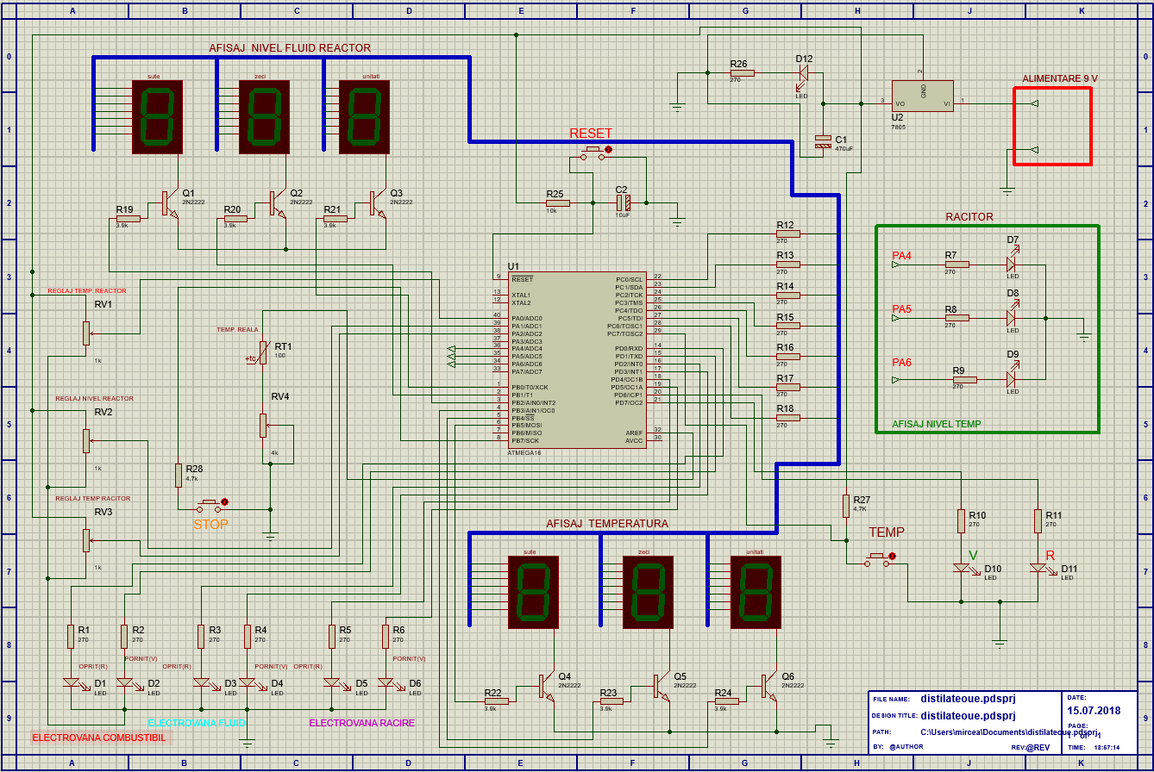

Figura 16. Schema electrică

**Modul de funcționare,**

Urmărind schema de principiu atașată acestei lucrări, vom observa următoarele blocuri funționale și anume.

Microcontrolerul, care reprezintă unitatea central, practic sistemul integrat de calcul, blocul de afișare a informațiilor prelucrate, format în parte din două sisteme optice de afișare de tip LED 7-segmente, unul aflat în partea superiară a machetei, cu ajutorul căruia se afișaza volumul fluidului aflat în distilator, unul aflat în partea infeioara, ce indica temperature ambientală, culeasă de traductorul termic, și un dispozitiv de afișare de tip baretă grafică cu led-ur, ce indică temperature lichidului de răcire.

Macheta dispune de o serie de trei potențiometrii liniari cu ajutorul cărora se regleaza diverși parametrii astfel:

De la stănga la dreapta avem:

Primul potențiometru permite stabilirea volumului de fluid aflat în rezervorul de distilare, actionănd asupra lui, in sens crescător, vom observa la un moment dat, la atingerea unui anumit prag de volum codificat în program, o schimbare în starea ele,entului de afișare corespunzătoare electrovanei pompei ce umple rezervorul de distilare cu fluid, și anume trecerea led-uli aferent din culoarea verde – corespunzătoare stării de alimentare în culoarea roșie – corespunzătoare stării de oprire. Pe schema electrică de principiu , aceste elemente sunt simbolizate cu RV2 pentru potențiometru, respectiv D6, D7, leduri ce semnalizeaza în ordine starea de oprire respectiv pornire a pompei ce alimentează rezervorul cu fluidul ce urmeaza a fii distilat.

Urmărind schema electrică, observăm că partea mediană a potențiometrului atacă intrarea analogică ADC1 din microcontroler, o variație a tensiunii pe potențiometru fiind tradusă ca o variație de tensiune , aceasta din urmă fiind citită de către convertorul analog-digital al microcontroler-ului, la un anumit interval de timp si, în permanență fiind comparată cu așa zis nivel de prag – practic o variabilă declarată în program și inițializată cu o valoare.

Depășirea acestui nivel de prag va atrage după sine setarea portului notat în schemă cu PD2 respectiv resetarea portului PD3, rezultă aprinderea ledului de culoare roșie aferent pompei de fluid , respectiv anularea debitului notat pe planșă Q2.

În caz contrar, fenomenele vor decurge în așa manieră încăt să permită activarea pompei de fluid, lucru semnalizat prin aprinderea LED-ului notat în scema cu simbolul D7 (pornit), respectiv activarea debitului de fluid notat pe planșă cu Q2.

Al doi-lea potențiometru, respectiv cel aflat în dreapta bazinului de distilare , notat în schema electrică cu simbolul RV1, perite stabilirea unui prag de temperatură asupra lichidului aflat în recipientul de distilare.Pragul stabilit poate fi afișat la cerere prin acționarea de către operator a butonului cu reținere TEMP.Depășirea acestui nivel de temperatură, raportat la nivelul de temperatură real citit din proces cu ajutorul senzorului, va fi semnalizat optic prin aprindere ledului corespunzător de culoare roșie notat în schemă D11 Aceasta se traduce prin pornirea sau oprirea arzătorului de combustibil gazos principal, ce va transforma în energie termică, combustibilul gazos al cărui debit este simbolizat pe machetă prin Q2.

În situația în care nivelul de temperatură setat depăseste 140 grade sistemul va acționa prin oprirea alimentării de urgență cu combustibil, fapt semnalizat de către ledul aferent pompei de combustibil care se va aprinde ăn culoarea roșie

Principiul este omonim celui prezentat mai sus, potențiometrul RV1 va stabilii, actionat fiind de un operator, un nivel de temperatură, nivel citit în permanență prin portul ADC0, și comparat cu o valoare constantă.

Depăsirea acestui prag va semnalizată printr-o schimbare de stare a LED-urilor noate în schema cu simbolurile D4 și D5.

Astfel , la depășirea pragului LED-ul D4 va lumina în culoarea Rosie, avertizănd operatorul ca electrovana aferentă alimentării cu combustibil a fost închisă, începănd din acest moment de timp o răcire a fluidulu ce urmează a fii distilat, respectiv , ledul D5 – de culoare Verde , ce semnifică activarea electrovanei de alimentare cu combustibil, procesul de încălzire fiind reluat.

Ultimul potențiometru va stabilii temperatura pe sistemul de condensare, indentic cu cele explicate mai sus, se va realiza o afișare cantitativa , relativa, pe un afișaj cu LED-uri de tip bargraph.

Depasirea pragului de temperatură în condensator, va face ca LED-ul notat în schema electrică cu simbolul D9 să lumineze în culoarea verde, semnalizănd în acest mod acesul lichidului de răcire în condensator, respectiv scăderea nivelului de temperatură în condensator va avea ca efect, activarea LED-ului D8, oprind accesul lichidului de răcire îm condensator.

Acționarea butonului STOP, permite oprirea de urgența lucru semnalizat prin trecerea forțată a elementelor de afișare a electrovanelor , în starea închis, semnalizate prin culoarea roșie a tuturor LED-urilor.

**Anexe.**

**Performanțe Atmega16.**



**Capsula ATMEGA16 reprezentare configurare pini**

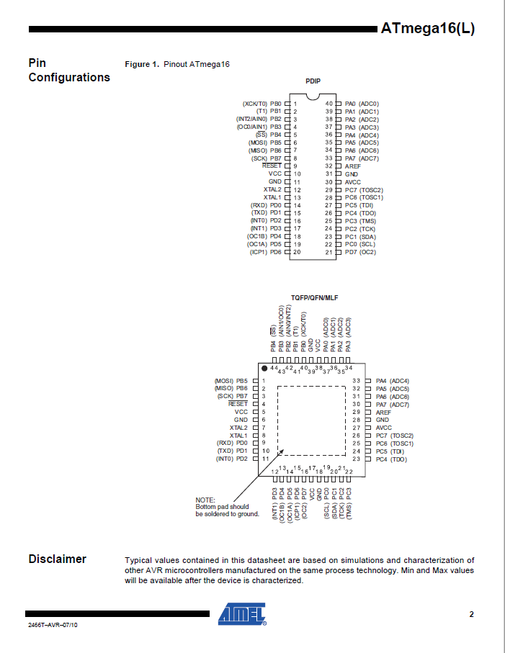

**Structura interna functională**

